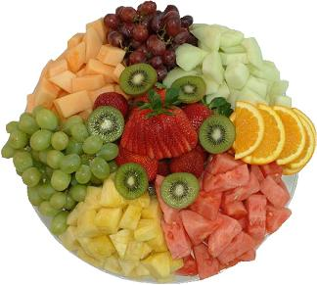
Dietni J e d i l n i k
Od 19. 3. do 23. 3. 2018

PONEDELJEK
MALICA: mleko brez laktoze, brezglutenski kruh z orehi, brezlaktozni sir, sadje (8)
KOSILO: segedin golaž, brezglutenski njoki, brezlaktozni jogurt, sadje

T O R E K
MALICA: brezlaktozni jogurt s sadjem, brezglutenska žemlja, sadni krhlji in suhe slive, sveže sadje
KOSILO: brokolijeva kremna juha, mesne kroglice v paradižnikovi omaki, polenta, solata, sadje (4)

SREDA
MALICA: mlečna kaša brez laktoze, hrustljavi brezglutenski kruhki, sadje
KOSILO: puranji ragu z zelenjavo, brezglutenske testenine, solata, sadje

ČETRTEK
MALICA: čaj, brez sladkorja, brezglutenski kruh, kuhan pršut, kisle kumarice, sadje
KOSILO: pasulj s suhim mesom, brezglutenski kruh, štruklji brez glutena in brez laktoze, sadje

PETEK
MALICA: čaj brez sladkorja, brezglutenski kruh, ribji namaz, paradižnik, sveže kumarice, sadje (3)
KOSILO: pečen file postrvi, pire krompir brez laktoze, baby korenček, solata, sadje (3)

Alergeni - legenda:
1 - žita, ki vsebujejo pšenični gluten; 2 - raki; 3 - ribe; 4 - jajca; 5 - mleko; 6 - soja; 7 - arašidi (kikiriki); 8 - lupinasto sadje (oreščki); 9 - listna zelena;
10 - gorčično seme; 11 - sezamovo seme; 12 - žveplov dioksid in sulfiti v konc. > 10 mg/kg ; 13 - volčji bob; 14 – mehkužci

Jedilnik za posamezne specifične diete se oblikuje dodatno v skladu z zdravniškimi priporočili.

